Fish Farming System

需求規格文件

專案名稱 | FFS養魚系統
撰寫日期 | 2017/10/17
發展者 | 劉子詣、陳維哲、胡增豪、許翔淋、柯翊偉

版次變更記錄
版次 | 變更項目 | 變更日期
0.1 | 初版 | 2017/10/16
0.2 | 細部更新 | 2017/10/17
0.3 | 修正使用者案例分析，功能需求的明確完整性 | 2017/11/9
1 | 發布版 | 2018/1/6
(版本紀錄對於文件而言非常重要，請務必於每次改版時修正此紀錄)

目錄

版次變更記錄 2
0. 接受準則(Acceptance Criteria of this document) 4
1. 系統概述(System Description) 4
2. 操作概念(Operational Concepts) 5
3. 功能需求(Functional Requirements) 14
4. 效能需求(Performance Requirements) 16
5. 使用案例分析(Use Case Analysis) 16
6. 使用者介面分析(User Interface Analysis) 18

- 接受準則(Acceptance Criteria of this document)
- Clearly and properly stated (需求需清楚且適當的陳述)
- Complete (需求需完整)
- Consistent with each other (需求之間需維持一致性)
- Uniquely identified (每項需求有明確之識別)
- Appropriate to implement (需求需可被實作)
- Verifiable (需求需可被驗證)
*底下的章節內容仍可視情況調整，以能清楚、完整、正確的呈現需求為主要準則
- 系統概述(System Description)
本養魚系統Fish Farming System(以下簡稱FFS)的目標是讓生活在冷冰冰都市的大家，在寶貴的休息時間不只有沒有感情的3C產品的陪伴，還能利用我們的FFS在和可愛的魚類互動的同時能得到心情上的療癒，讓大家在下一週的工作和課業上有著更大的動力。
本系統以養魚和與魚互動為主軸，使用者不須花太多心思在此身上，使用者只需要在自己工作或讀書的空檔，瀏覽一下魚的狀況，並且給予相對應的照顧。其他時間只要放著，就像自己有一個小魚缸放在桌上一樣。
本系統鎖定長期坐在電腦桌前的上班族和學生，這些人沒辦法花錢與時間來享受養魚的樂趣。所以本系統專注於把這些實際上會發生在魚和主人互動時所發生的意外事件來增加遊戲的樂趣和實際感，我們把這些利用電腦模擬讓你不需花一分一毛錢卻能獲得看著魚一天一天長大所帶來的喜悅。

FFS由環境、魚和魚店等模組組成。在開始養的時候，環境的變數是由預設給予，可透過各種設備來改變其數值，以各種不同的魚類來允許多重的選擇。再按下魚店按鈕即可在畫面中新增魚類。魚類和環境都有著各種不同的變數，彼此互相影響將會導致魚種後續的行為，像是排泄、生病、死亡和魚種衝突等突發狀況，我們也有提供相對應的處理辦法。

將用java呈現，並將養魚資料依照XML文件在該使用者電腦中。
- 操作概念(Operational Concepts)

小馬是一名資工系的大三生，過著每天coding的無趣生活。某天，他在回宿舍途中，無意間聽到好像是養殖系的同學們在聊天：「我昨天抓了一隻網紋牙棘茄魚來養，超開心的！……」，小馬心想：這魚聽起來也太煞氣了吧，養起來一定很帥！於是燃起了他的養魚魂，但身為肥宅，怎麼可能會有養魚的技能？毫無概念的他，要是不小心養死了怎麼辦……不知所措的他找到了救星，那就是── Fish Farming System！

進入首頁

一進入FFS，出現開始跟說明兩個按鈕，

當然是要先看說明啊！

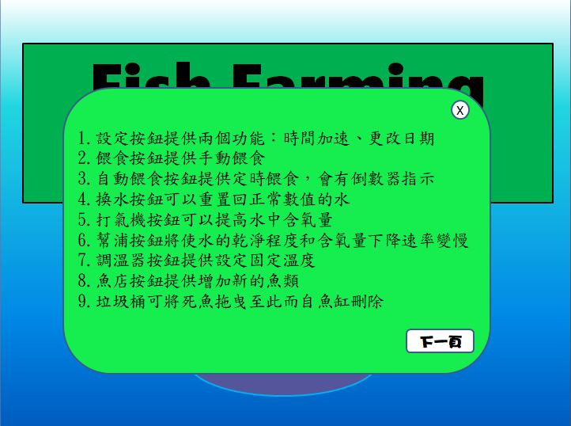

他按下了說明的按鈕，出現了各種資訊，他看完後大嘆：其實養魚也不難嘛！於是他按下返回按鈕，按下開始按鈕，開始小馬的養魚之旅。

模擬介面

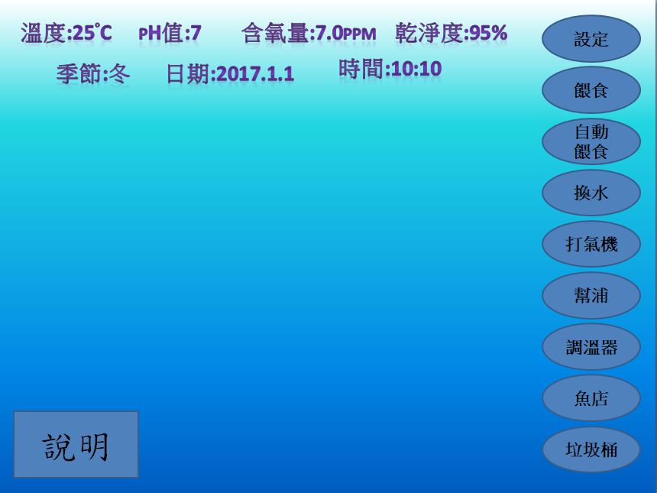
進入模擬介面，小馬突然有種莫名的喜悅，他終於有了自己的魚缸，他已經迫不及待的想開始養魚了，馬上點了右下角魚店的按鈕，跳到了魚店的介面。

一進入魚店的介面，小馬點下了魚的下拉式選單，他找了找，卻沒有煞氣的網紋牙棘茄魚可以選……只好先選了小丑魚來試養看看。選了小丑魚後，下面就顯示了這隻魚適溫25度、適pH值7……等資訊，輸入想要的年齡1以及選擇性別雄，之後按下加入鍵，就回到了模擬介面。

到了模擬介面後，畫面上多了一條小丑魚，身上繽紛的色彩讓原本死氣沉沉的魚缸多了點生機。小馬目不轉睛地欣賞屬於他的第一條魚，過了許久，然後牠就死掉了。小馬錯愕的看著那條死魚，好好的一條魚怎麼突然就死掉了？往上面一看，水溫、pH、乾淨度等資訊，哦原來剛剛魚店裡面的適溫、適pH值是跟魚的生命有關係啊，小馬又學了一招。

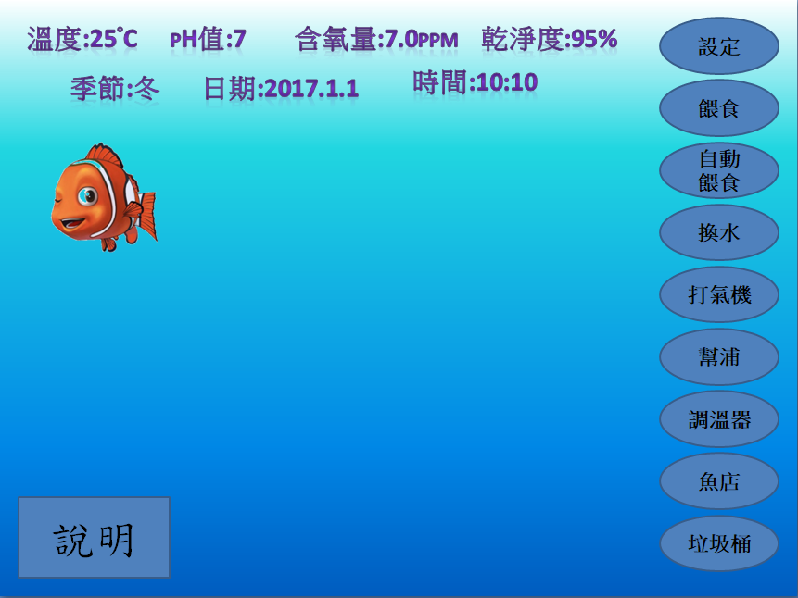

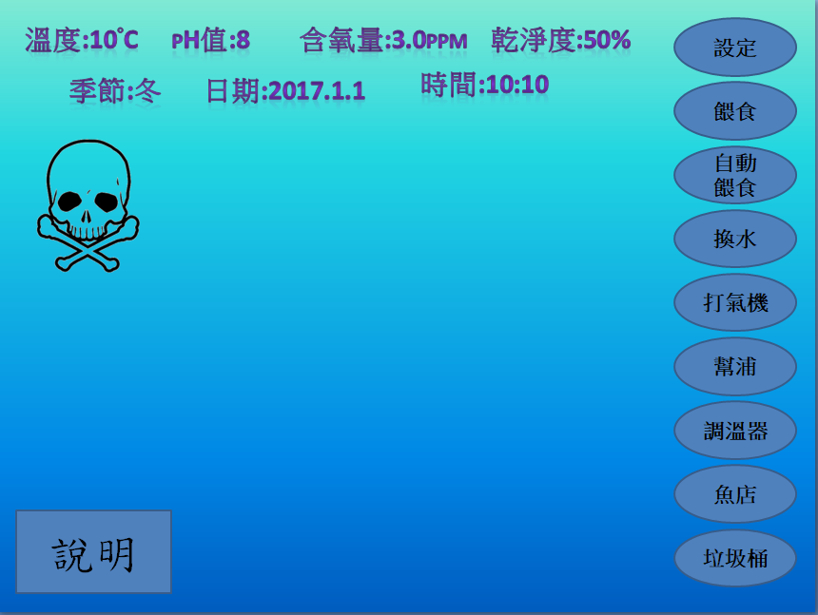

此時出現了一個問題，要怎麼處理死魚呢？看到右邊有個垃圾桶的圖示，小馬心想，應該是要將魚放進垃圾桶裡面吧，可是要怎麼放進去他不知道，只好點擊左下角的說明來找到答案，

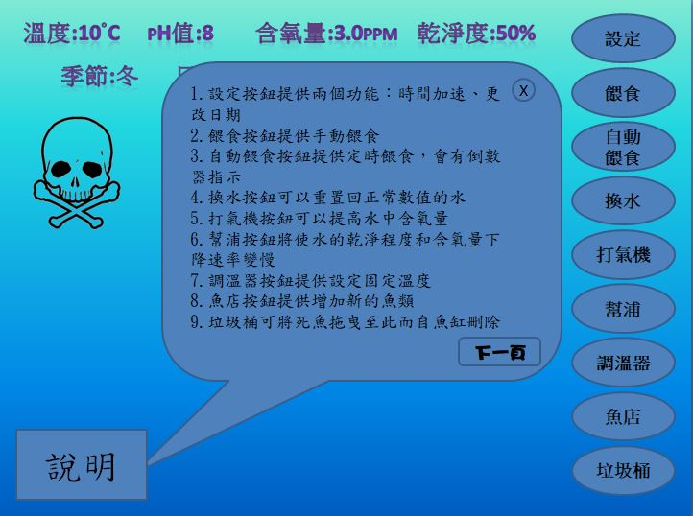

裡面寫著右側按鈕的功能，並找到垃圾桶的使用方法是用拖曳的。

於是小馬先點了一下死魚，突然在魚的旁邊多了一個框框，裡面寫著飽食度、長度等各式各樣魚的資訊，他才剛養沒多久而已，生命力就歸零了，小馬開始懷疑自己是不是不適合養魚，但他還是決定再試試看。

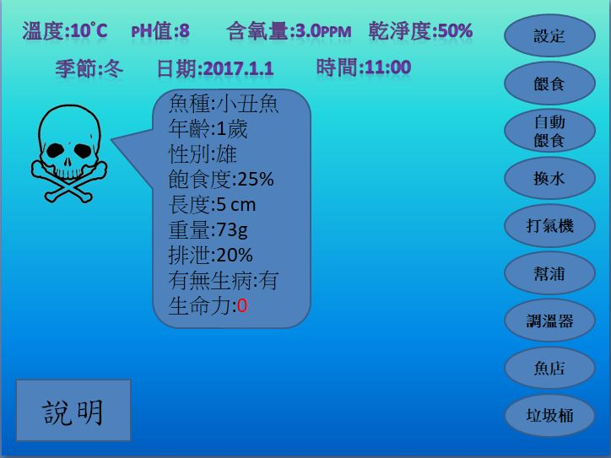

小馬用滑鼠將死魚拖曳到垃圾桶裡面，死魚就消失了，畫面變回一開始的模樣，重新開始。這次小馬決定先把環境調整成適合魚生活的程度，利用右側的換水將水質調回乾淨的程度；調溫器將溫度固定為25度；打氣機提高水的含氧量；並利用幫浦以維持水的乾淨度及含氧量。

「這麼一來就萬無一失了吧！」調整完之後，小馬回到魚店的介面重新養了一隻小丑魚，並將滑鼠按在魚身上以觀察他的變化。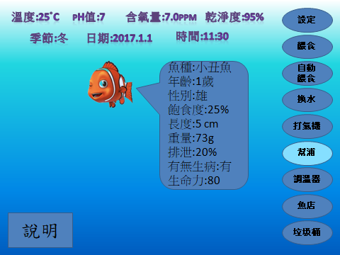

小馬仔細的觀察小丑魚的變化，發現他的飽食度越來越低，聰明的他馬上點了餵食，果不其然飽食度就上升了，但每次都要等他飽食度下降再點餵食，太麻煩了吧，小馬馬上點了自動餵食器，出現倒數時間，時間到了自己自動餵食。

小馬覺得他已經掌握了如何養一隻小丑魚，但他想要早點知道他長大後會怎樣，根據剛剛的說明小馬知道是要按設定來將時間加速，按下了加速鈕，速度變成兩倍，按下多次最快變成十六倍，

回到模擬介面，看著魚快速的長大，卻發現小丑魚的飽食度迅速降低，小馬還來不及反應，然後牠又死掉了。小馬終於了解到，他果真不適合養魚，即放棄了養魚的念頭，FFS拯救了網紋牙棘茄魚

- 功能需求(Functional Requirements)

編號 | 功能名稱 | 功能說明
首頁(Homepage)
FFS-HP-01 | 開始 | 使用者點擊進入模擬介面，初始背景資訊
FFS-HP-02 | 繼續 | 使用者點擊進入模擬介面繼續上次紀錄
FFS-HP-03 | 說明 | 使用者點擊可觀看模擬器說明
模擬介面(Analog Interface)
FFS-GI-01 | 魚 | (系統)魚缸中有各種的魚
FFS-GI-02 | 魚資訊 | 使用者點將滑鼠移到魚時，跳出小視窗，並且在小視窗顯示該魚之姓名、飽食度、生命力、雌雄、物種、排泄、長度、年齡、重量以及有無生病
FFS-GI-03 | 背景資訊 | (系統)顯示隨著時間改變的水溫、水PH值、水乾淨度、水含氧量、日期、時間、季節
FFS-GI-04 | 換水 | 使用者點擊此按鈕重置水質，溫度回到26，pH值7.0，乾淨度90%，含氧量8ppm
FFS-GI-05 | 設定 | 使用者點擊可將時間加速、及返回主畫面
FFS-GI-06 | 說明 | 使用者點擊可觀看模擬器的說明
FFS-GI-07 | 手動餵食 | 使用者點擊即可餵魚以增加魚類飽食度
FFS-GI-08 | 自動餵食器 | 使用者開啟此功能時，系統將定時餵魚
FFS-GI-09 | 打氣機 | 使用者開啟使功能時，提高水中含氧量，依溫度決定含氧量上升到最大值如下，速度為每小時+0.2ppm
FFS-GI-10 | 調溫器 | 使用者開啟此功能時，隨時間趨向設定之溫度，趨近速度為每秒0.001度
FFS-GI-11 | 過濾機 | 使用者開啟此功能時，將使水的乾淨度和含氧量下降速率變慢，乾淨度緩慢上升趨近90%，速度為每秒+0.01%，ph值趨近於7.0，每秒0.01
FFS-GI-12 | 魚和人之互動 | 使用者可抓取移動魚，及使用滑鼠碰觸魚時，魚改變移動方向
FFS-GI-13 | 垃圾桶 | (系統)當使用者把已死亡的魚抓進來時，魚將被清除
FFS-GI-14 | 魚店 | 使用者點擊該按鈕跳至魚店介面
魚缸資訊(Aquarium Information)
FFS-AI-01 | 水溫 | (系統)魚不在適溫內造成生命力下降
FFS-AI-02 | 水PH值 | (系統) 魚不在適PH值內造成生命力下降
FFS-AI-03 | 水乾淨度 | (系統)乾淨程度低於50%，魚的生命力下降
FFS-AI-04 | 水含氧量 | (系統)含氧量低於5.0ppm，魚的生命力下降
FFS-AI-05 | 季節 | (系統)隨著季節影響水溫的高低，春天、秋天20度，冬天15度，夏天25度
FFS-AI-06 | 日期 | (系統)影響季節
FFS-AI-07 | 時間 | (系統)影響魚的排泄、魚的飽食度、魚的年齡的增長
魚類資訊(Fish Information)
FFS-FI-01 | 魚的雌雄 | (系統)紀錄該魚的雌雄
FFS-FI-02 | 魚的飽食度 | (系統)飽食度為0時，生命力下降
FFS-FI-03 | 魚的年齡 | (系統)紀錄該魚的年齡
FFS-FI-04 | 魚的排泄 | (系統)造成水PH值上升、水乾淨度下降
FFS-FI-05 | 魚是否生病 | (系統)當魚的生命力低於40將導致其生病，進而造成生命力下降速度變為2倍
FFS-FI-06 | 魚的長度 | (系統)紀錄該魚的長度
FFS-FI-07 | 魚的重量 | (系統)紀錄該魚的重量
FFS-FI-08 | 魚的數量 | (系統)魚數量越多，含氧量下降越快
FFS-FI-09 | 魚種衝突 | (系統)若有魚種衝突，造成兩種或多種魚類生命力下降。  紅十字、非洲慈鯛會攻擊其他所有魚種，若此兩種養在一起，則重量重的會攻擊重量輕的，若相同則和平共處；此兩種魚不能與其他魚養在一起
FFS-FI-10 | 生命力 | (系統)低於40造成魚生病、為0時，魚死亡
FFS-FI-11 | 魚死亡 | (系統)水太少、水太濁、溫度過低或過高、pH值過高或過低、含氧量過低、魚種衝突導致生命力下降進而造成魚死亡且翻肚，造成水乾淨度每秒下降0.01%，pH值每秒下降0.01
FFS-FI-12 | 餵食過多 | (系統)造成水PH值上升、水乾淨度降低
FFS-FI-13 | 魚種 | (系統)紅十字、孔雀魚、小丑魚、斑馬魚、麗麗魚、紅劍魚、紅龍魚、紅綠燈魚、三角燈魚、銀屏燈魚、迷你燈魚、寶蓮燈魚、接吻魚、非洲慈鯛、黑尾紅月光
FFS-FI-14 | 魚生長條件 | (系統)每種魚在飽食度大於80度且適合的生長環境(溫度適中、pH值適中、含氧量適中、乾淨度適中、無魚種衝突)之下，生命力漸漸上升
魚店介面(Fish Shop Interface)
FFS-FSI-01 | 加入魚 | 使用者可選擇各種魚種添加進魚缸，並可以選擇魚種、年齡、雌雄，並會顯示適合水溫、適合PH值、適合含氧量、適合水乾淨度
- 效能需求(Performance Requirements)
編號 | 效能需求說明
FFS-PR-01 | 系統應在2秒內進入模擬介面
FFS-PR-02 | 每個按鈕要在1.5秒內做出反應

- 使用案例分析(Use Case Analysis)

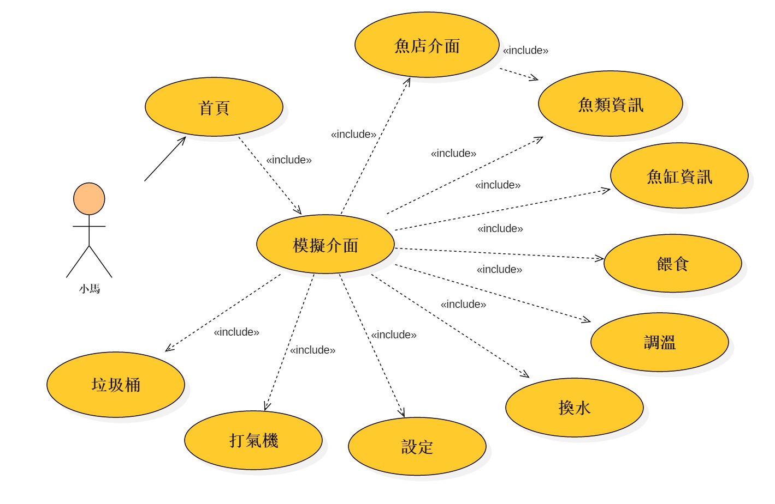
*Use case name | 首頁
Summary | 讓使用者了解遊戲說明，進而進入遊戲
*Actors | 使用者
Pre-Conditions | 應用程式開啟
*Description
  Actor Actions： | System Responses：
  1.點選說明  2.點選開始  3.點選繼續 | 1.顯示出系統說明  2.進入遊戲  3.繼續上次遊戲
Alternatives
Post Condition

*Use case name | 餵食
Summary | 餵食飼料，增加魚的飽食度
*Actors | 使用者
Pre-Conditions | 應用程式開啟
*Description
  Actor Actions： | System Responses：
  1.點選餵食按鈕  2.點選自動餵食按鈕 | 1. 自動增加魚類飽食度  2. 出現時間倒數，時間一到即會幫忙餵食
Alternatives
Post Condition

*Use case name | 調溫
Summary | 調整溫度，使魚類適合生存
*Actors | 使用者
Pre-Conditions | 應用程式開啟
*Description
  Actor Actions： | System Responses：
  1.點選調溫按鈕，選擇溫度 | 1.魚缸水溫會慢慢回到設定溫度
Alternatives
Post Condition

*Use case name | 換水
Summary | 使過髒的水重置水質
*Actors | 使用者
Pre-Conditions | 應用程式開啟
*Description
  Actor Actions： | System Responses：
  1.點選換水按鈕 | 1. 使水質回到初始值，溫度26，pH值7.0，乾淨度90%，含氧量7.0ppm
Alternatives
Post Condition

*Use case name | 設定
Summary | 提供使用者額外的功能
*Actors | 使用者
Pre-Conditions | 應用程式開啟
*Description
  Actor Actions： | System Responses：
  1.點選加速按鈕  2.點選更改日期按鈕  3.點選回主畫面按鈕 | 1.顯示倍率x2,x4,x8,x16  2.主畫面日期更改  3.返回程式開始畫面
Alternatives
Post Condition

*Use case name | 打氣機
Summary | 增加水中含氧量
*Actors | 使用者
Pre-Conditions | 應用程式開啟
*Description
  Actor Actions： | System Responses：
  1.點選打氣機按鈕 | 1.增加含氧量至8.0ppm
Alternatives
Post Condition

*Use case name | 垃圾桶
Summary | 提供使用者將死魚從畫面處理掉
*Actors | 使用者
Pre-Conditions | 應用程式開啟
*Description
  Actor Actions： | System Responses：
  1.將死魚拖曳至此鈕上 | 1.魚從主畫面中消失
Alternatives
Post Condition

*Use case name | 模擬介面
Summary | 提供使用者使用的主要介面
*Actors | 使用者
Pre-Conditions | 點選首頁確認鈕
*Description
  Actor Actions： | System Responses：
  1.點擊魚類  2.點擊各功能按鈕 | 1.顯示該魚種資訊  2.使環境變數做對應的變更  3.魚缸中會展示加入的魚  4.介面上顯示魚缸各種資訊
Alternatives
Post Condition

*Use case name | 魚缸資訊
Summary | 提供使用者觀看魚缸的各種資訊
*Actors | 使用者
Pre-Conditions
*Description
  Actor Actions： | System Responses：
  1.點擊設定 | 1.可以設定速度和日期  2.介面上即顯示水溫、PH值、乾淨度、含氧量、季節、日期
Alternatives
Post Condition

*Use case name | 魚類介面
Summary | 提供使用者觀看魚類的各種資訊
*Actors | 使用者
Pre-Conditions | 點擊魚類
*Description
  Actor Actions： | System Responses：
   | 視窗顯示魚類的各資訊：雌雄、飽食度、年齡、生病與否、長度、重量、生命力
Alternatives
Post Condition

*Use case name | 魚店介面
Summary | 提供使用者作增添魚類的以及購買東西
*Actors | 使用者
Pre-Conditions | 點選魚店按鈕
*Description
  Actor Actions： | System Responses：
  1.點擊魚種拉霸  2.點擊性別拉霸  3.點擊年齡 | 1.提供多種魚類供選擇  2.供雌雄選擇  3.供自由輸入歲數  4.提供適合生長環境和魚種衝突等資訊
Alternatives
Post Condition

- 使用者介面分析(User Interface Analysis)

(1)首頁(Homepage)

使用者在此頁面中，可選擇作進入系統前的環境初始設定，則點擊進入模擬介面去設定；或者是對此系統不了解，也可以點擊觀看模擬器說明按鈕去得到遊戲的相關說明。

(2)模擬介面(Analog Interface)

使用者於此頁面將會看到自己所飼養的魚在魚缸中游來游去，使用者可以點擊設定按鈕去更改日期、將時間加速、觀看說明；使用者點擊魚時，將跳出小視窗，並且在小視窗顯示該魚之飽食度、生命力、雌雄、物種、排泄、長度、年齡、有無生病以及是否存活，畫面中如果看到魚的飽食度下降，可以點選餵食按鈕選擇手動餵食，或者開啟系統自動餵食功能；如果看到水質有異狀，可以點選換水按鈕來重置水質；可以開啟打氣機，將提高水的含氧量；可以開啟調溫器，系統將依照使用者所設定之溫度調節魚缸溫度；可以開啟幫補，系統將調整水乾淨度的改變速率，以及魚缸含氧量的改變速率；若想買其他飼養魚，可以點選魚店按鈕則跳至魚店頁面；若有魚死亡了，使用者可將已死亡的魚抓進垃圾桶清除。

(3)魚的資訊介面

使用者於此介面中，可以得知飼養魚的雌雄；魚的飽食度，其值的高低將影響魚的生命力、魚的長度、魚的重量；魚的年齡；魚是否生病，當魚的生命力過低將導致其生病，進而造成生命力快速降低；魚的數量影響水含氧量；魚種衝突影響魚的生命力；魚的生命力，其值高低將決定魚是否死亡、魚是否生病；水太少、水太濁、溫度過低皆會造成魚早亡。

(4)背景環境資訊

使用者可以得知魚缸的水溫，水溫高於魚的適合水溫，魚的生命力降低；水的PH值，魚在不適合的PH值環境中，生命力也將降低；水乾淨度低於適合水乾淨度生命力將降低；水的含氧量，含氧量低於適合含氧量生命力將降低；季節會影響水溫；日期影響季節、魚的年齡；時間控制自動餵食器何時餵魚、魚的排泄、魚的飽食度；餵食過多造成水PH值減少、水乾淨度減少。

(5)魚店介面

使用者可於此頁面選擇各種魚種添加進魚缸，並可以選擇魚種、年齡、雌雄，並會顯示其適合水溫、適合水PH值、適合水含氧量、適合水乾淨度，以及更魚種間的衝突關係，以利使用者飼養。

